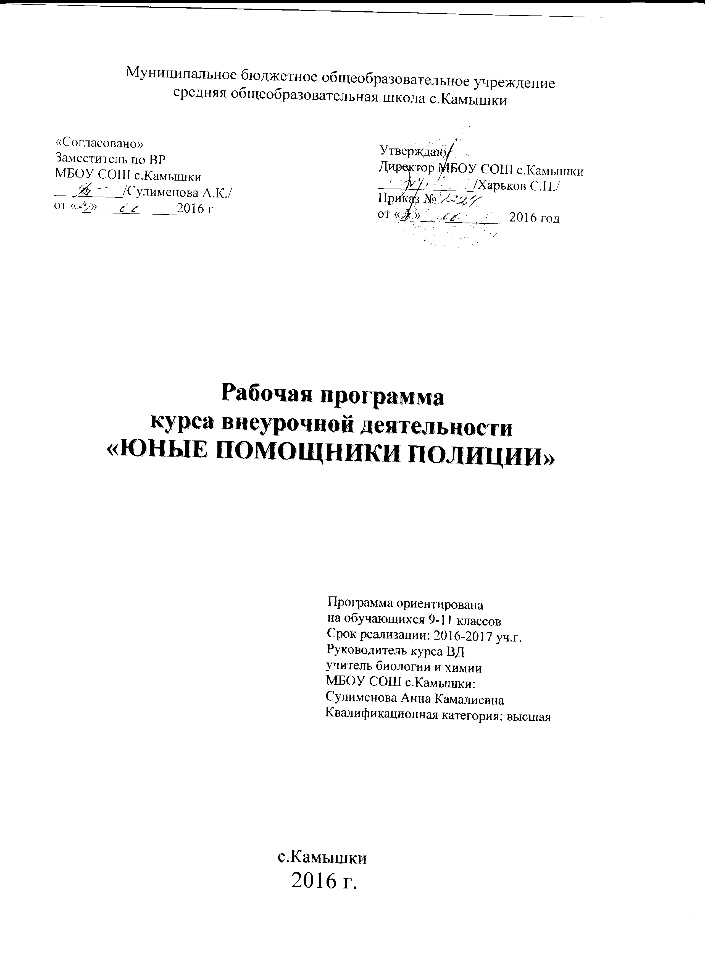

Структура программы
1.Пояснительная записка ……………………………………………………… 3

2.Учебно-тематический план………………………………………………….. 6-8

3.Список литературы…………………………………………………………... 9

4.Приложение 1……………………………………………………………… 10

Пояснительная записка.

Направленность программы социально-педагогическая.
Актуальность программы обусловлена тем, что в настоящее время актуальны вопросы: защиты прав граждан, интересы общества и государства. Безопасность человека одна из самых важных и основных проблем нашего времени.
Добровольные объединения учащихся, которые создаются с целью совершенствования работы по профилактике правонарушений среди детей и подростков, воспитания у них высокой правовой культуры, коллективизма, оказания содействия в изучении детьми младшего и среднего возраста правил правовой культуры и привития им навыков безопасного поведения.
Поэтому важно начать с раннего возраста объяснять учащимся, какие существуют права, кто спасает и помогает всем людям решать трудные вопросы, находить выход из любой ситуации, важность функции поддержания порядка в стране, охраны собственности, выявление, предупреждение и пресечение преступлений и административных правонарушений, раскрытие некоторых видов преступлений, розыск лиц.
Как научить ребенка сознательно относиться к выполнению всех этих правил? Можно читать лекции, проводить беседы, ставить спектакли, проводить викторины и различные соревнования, применять иные формы обучения, но необходимо все это соединить в единую целостную систему непрерывного обучения детей.
Важно решать вопросы комплексно, воссоединив практические и теоретические занятия в непрерывный процесс обучения и воспитания, начиная с раннего школьного возраста.
Комплексный подход к решению проблемы может дать положительный результат – сокращение числа преступлений, оказания помощи и сотрудничества органам полиции, оказание первой медицинской помощи, так же формирование у школьников навыков безопасного поведения на улицах, дорогах, общественном транспорте и т.д.
При решении задач поставленных в программе дети смогут знать свои права, защитить слабых, помочь в трудных жизненных ситуациях.
Цель: создание условий для организации деятельности школьников по изучению вопросов безопасного поведения и оказания помощи, охраны порядка и собственности, предупреждение и пресечение нарушений.
Задачи:
1.Проводить активную пропаганду правового просвещения учащихся.
2.Предупредить правонарушения и преступления детьми и подростками в школах, детских садах, внешкольных учреждениях.
3.Предупредить нарушение прав окружающих людей.
4.Воспитать несовершеннолетних в духе непримиримости к любым отклонениям от общепринятых норм и правил поведения.
5.Проводить разъяснительную работу с несовершеннолетними об ответственности за совершение противоправных действий среди сверстников.
6.Дать учащимся необходимый минимум знаний по основам безопасности жизнедеятельности, научить их умело действовать в различных экстремальных жизненных ситуациях.
7.Воспитать чувства честности, справедливости, принципиальности, требовательности к себе и окружающим.
8. Сформировать понятия борьбы с наркоманией и употреблением спиртных напитков несовершеннолетними.
9. Научить разрешение конфликтов среди школьников
Работать с детьми, пропускающими занятия без уважительных причин.
Отличительные особенности данной образовательной программы от уже существующих в этой области заключаются в том, что дети на конкретных делах будут учиться и учить сами младших школьников профилактике безопасного поведения и оказания помощи, охраны порядка и собственности, предупреждение и пресечение нарушений.
Срок реализации программы 1 год, 2016-2017 учебный год.
Возраст детей: 9-11 классы, 15-17 лет.
Данный кружок рассчитан на детей 15-17 лет, т.к. у детей в этом возрасте начинает формироваться чёткие представления о действительности жизни, и как надо действовать в различных ситуациях.
Форма занятий: беседа, лекции, встречи, экскурсии, круглый стол, игры, дискуссии, викторина, конкурсы рисунков и плакатов.
Режим и продолжительность учебных занятий в объединении зависят от возраста детей, направленности Программы и соответствуют рекомендациям СанПиНом 2.4.4.3172-14 (от 04.07.2014 № 41). 1 раз в неделю, 1 час после уроков в 15.00.
Количество занятий и учебных часов в неделю за год: 1 час в неделю – в год 35 часов.
Количество обучающихся в объединении, их возрастные категории: 1 год обучения 15 человек, 9-11 классы.
Прием на обучение по дополнительной общеобразовательной программе проводится на условиях, определенных локальным нормативным актом организации дополнительного образования детей и в соответствии с законодательством Российской Федерации (ч. 5 ст. 55 Федерального закона № 273-ФЗ).

Обязанности членов «ЮПП»
1. Быть примером в учебе и быту, постоянно повышать свой общеобразовательный, культурный уровень, служить образцом в соблюдении общепринятых норм и правил поведения.
2. Изучать основы российского законодательства.
3. Повсеместно оказывать помощь администрации школы, сотрудникам органов (подразделений) внутренних дел и гражданам в пресечении противоправных действий со стороны несовершеннолетних, предупреждать антиобщественные поступки среди подростков, разъяснять учащимся правила поведения в общественных местах.
4. Выполнять точно и быстро все полученные задания, строго соблюдать дисциплину.
5. Систематически заниматься спортом, уметь оказать первую медицинскую помощь.

Требования к уровню подготовки по итогам изучения данного курса:
- знать историю и развитие полиции;
- уметь рассказать о структуре, функциях, требованиях к подготовке сотрудника полиции;
- уметь составить схему органов внутренних дел ; рассказать о пользе разных отделов полиции;
- совершенствовать свои знания о ПДД, различных трудных ситуациях, умение оказать первую медицинскую помощь;
- формирование сознательного и ответственного отношения к вопросам личной безопасности и безопасности всех окружающих;
- стараться донести до других интересы общества и государства.

Ожидаемые результаты

1. Ученик, имеющий основы правовой грамотности, правил дорожного движения.
2. Уважительное отношение к правоохранительным органам.
3. Ученик, интересующийся профессией работников МВД.

Тематическое планирование кружка «ЮПП»
на 2016-2017учебный год
№ п\п | Мероприятия | Срок | Ответственный
1 | Вводное занятие. Цели и задачи работы отряда «Юные помощники полиции». Вводный инструктаж по вопросам техники безопасности. Составление плана работы на год. | сентябрь | Рук.кружка
2 | Организация дежурства в школе | ежедневно | Члены ЮПП
3 | Профилактика ДТТ:  -Дорожные знаки и дорожная разметка.  - Игра «Знаю правила ПДД».  -Я и дорога!  -Как я знаю правила дорожного движения. | в течение года | Рук.кружка, члены отряда ЮПП
4 | Проведение курса лекций среди учащихся 1-7 классов по профилактике детского травматизма:  1. День солидарности в борьбе с терроризмом, беседы по теме: «Мировое сообщество и терроризм», 2. «Законодательство РФ в сфере противодействия терроризму».  3. «Правила поведения в школе» (1 кл.),  4. «Правила личной безопасности» (1-4 кл.),  5. «Человек в мире правил» (1-7 кл.),  6. «Примерно веди себя в школе, дома, на улице, в транспорте» (1 – 7 кл.) | сентябрь  октябрь  ноябрь  декабрь  январь  февраль | Соц. педагог,  Зам. директора по ВР,  члены отряда
5 | Ознакомление с «Законом о полиции»  новых членов отряда. | октябрь | Рук.кружка
6 | Акция милосердия «От сердца – к сердцу»  «Добро и зло», «Милосердие», «Что такое справедливость и сочувствие», «Что такое уважение и взаимопонимание». | октябрь | Рук.кружка,  кл.руководители
7 | Проведение курса лекций для учащихся 5-11 классов по профилактике  асоциального поведения:  - «Методы и способы вовлечения молодёжи в террористическую деятельность, и противодействие им»,  - «Асоциальное поведение подростков в школе и в социуме (преступность, наркомания, алкоголизм)»,  - Всемирный день ребёнка. «Права ребёнка».  - «Что делать, если ты попал в полицию?»  - «Что такое закон? Главный закон  страны. Как мы соблюдаем закон?»,  - «Преступления и наказания»  - «Конвенция «О правах ребенка»»,  - «Равенство прав людей от рождения»,  - «Ответственность за деяния, связанные с оборотом наркотиков. Легко ли быть наркоманом?». | в теч. года  сентябрь  октябрь  ноябрь  декабрь  январь  февраль  март  апрель  май | Соц. педагог,  Зам. директора по ВР,  члены отряда
7 | Изучение правовых норм и основных  правовых актов (административный и  уголовный кодекс).  - Изучение Устава МБОУ СОШ с.Камышки.  - Изучение Конвенции по правам ребенка. -Конституция РФ.  -ФЗ РФ № 120 « Об основах системы профилактики безнадзорности и правонарушений несовершеннолетних»,  -ФЗ № 124 –ФЗ « Об основных гарантиях прав ребёнка в РФ». | в теч. года | Рук.кружка
8 | Диспут «Кто они юные преступники?» (учащиеся 9-11 кл.) | январь | ЮПП
9 | Оформление правового уголка | в теч. года | ЮПП
10 | Фотоконкурс «Будни полиции. Они на страже закона» (уч-ся 8-10 кл.) | февраль | ЮПП
11 | Беседа «Предупреждение вредных привычек».  (учащиеся 10-11 кл.) | март | ЮПП
12 | Участие в мероприятии «Школа»:  выявление несовершеннолетних, уклоняющихся от учебы (еженедельно ведется учет посещаемости учащимися занятий) | в теч. года | Соц. педагог  ЮПП
13 | Организация досуга учащихся, находящихся на ВШК, учете в КДН | в течение года | члены отряда
14 | Вовлечение учащихся «группы риска» в общешкольные дела и мероприятия | постоянно в течение учебного года | члены отряда
15 | Беседы с учащимися на классных часах по темам  - «Знай правила дорожного движения как таблицу умножения"  - «Алкоголь – тихий убийца»  - «Закон и подросток»  - «Воровство это преступление» | октябрь  ноябрь  декабрь  март | СПС школы,  инспектор ГДН,  члены отряда
16 | Беседа «Как сказать наркотикам – «НЕТ!» для 9 – 11 классов | январь | ЮПП
17 | Выпуск информационных плакатов, буклетов «Здоровый Я – здоровая Россия»,  «Жить без наркотиков», «Спид – чума 21 века». | Декабрь  февраль | ЮПП
18 | Беседы по профилактике вредных привычек (по программе) | по плану | ЮПП
19 | Беседы для 5, 6, 7, 8 классов  «Здоровый образ жизни», «Наркомания: употребление и злоупотребление» | февраль, март | члены отряда
20 | Беседа и книжная выставка « 21 век без наркотиков» | апрель | члены отряда
21 | Участие в районном конкурсе на «Лучший отряд ЮПП» | май | ЮПП
22 | Анализ работы отряда за год. План работы на следующий учебный год. Отчёт работы. | май | Соц. педагог

Общественные дела «ЮПП»
№ | Мероприятия | Сроки | Ответственные
1 | Вовлечение учащихся в кружки спортивные секции. | сентябрь | Члены ЮПП
2 | Собеседование с учащимися, стоящими на учете с целью выяснения пропусков занятий без уважительных причин, причин табакокурения, взаимодействия со сверстниками. | в течение года | ЗВР, совет ЮПП
3 | Беседа по правилам внутришкольного распорядка. | в течение года | ЗВР, совет ЮПП
4 | Ежедневный учёт правонарушений в школе | в течение года | ЗВР, совет ЮПП
5 | Осуществление контроля за посещением школы учащимися «группы риска» и учащимися, состоящими на ВШК | постоянно в течение учебного года | члены отряда
6 | Вовлечение учащихся «группы риска» в общешкольные дела и мероприятия | постоянно в течение учебного года | члены отряда
7 | Оформление уголка «Закон и порядок». | в течение года | члены отряда
8 | Совместное патрулирование мест массового скопления молодёжи: ДК, школьные вечера отдыха, дискотека. | По мере необходимости | Члены отряда
9 | Принимать участие в классных часах по фактам правонарушений и преступлений. | По мере необходимости | Инспектор КДН, члены отряда
10 | Проводить индивидуальные и групповые беседы с учащимися по профилактике правонарушений. | В течение года | Инспектор КДН, члены отряда

Список литературы
1. Статья о реформах полиции.
2. Бабина Р.П. Советы дяди Степы - г. Назрань: издательство АСТ-ЛТД, 1997(Учебное пособие для учащихся).
3. Справочник классного руководителя: внеклассная работа в школе по изучению Правил дорожного движения /авт.-сост. В.Е. Амелина. –М.: Глобус, 2006. (классное руководство).
4. Якупов А.М. Безопасность на улицах и дорогах: Иллюстрированный материал к методическому пособию для учителя. – М.: ООО “Издательство АСТ-ЛТД”, 1997.- (Безопасность на улицах и дорогах).
5. Пособие для родителей, воспитателей, учителей Правила Дорожного Движения. – С-Петербург “ПРАЙМ-ЕВРОЗНАК”,2007. (ПДД).
6. Интернет ресурсы

